- 上海电机学院2014年党员岗位承诺书
姓 名 | 余汉华 | 入党年月 | 2003.9 | 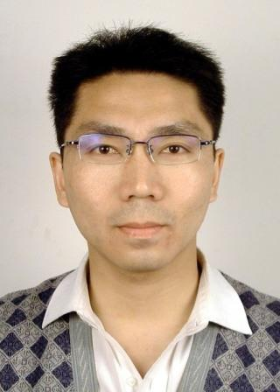
岗 位 | 大学英语教学部教师 | 职称/  技术等级 | 讲师
党支部 名称 | 外国语学院党总支第一党支部 | 党小组  名称
承诺内容 |  | 具体措施
积极做好本职工作 |  | 本人承诺认真做好自己的本职工作，不断提高教学质量
提高自己科研能力 |  | 本人承诺认在工作期间，努力争取承接学校级科研项目，积极申报市级项目，提高科研能力，完成1到2篇论文
密切联系群众，走好群众路线 |  | 承诺平时多关心、了解周围群众，乐于助人，树立好自己党员的形象
关心学生 |  | 积极了解、关心学生的思想、学习动态及需求，及时给予引导和帮助。
党员签名： 余汉华 日期：2014年5月24日

